Правила рисования кистью.
Ребенка необходимо сразу правильно научить держать кисть. Ей держат между тремя пальцами (большим, средним и зажимают указательным).Рука не должна быть сильно сжата, она должна оставаться расслабленной, но уверенно держать кисть. Пальцы сжимают кисточку сразу за металлическим наконечником (ребенку можно сказать, что это блестящая юбочка у Красавицы Кисточки).
При рисовании линий рука всегда остается справа от нее, наклоняя кисть вертикально в туже сторону. Кисть ведется по ворсу. Рука остается навесу, не опираясь на лист (иначе можно смазать работу).
При рисовании широких линий и закрашивании больших поверхностей кисть прижимается к листу полным ворсом, кисть  держим с наклоном. | 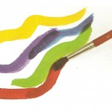

При рисовании тонких линий и мелких деталей кисть держится почти вертикально, касаясь бумаги только кончиком. | 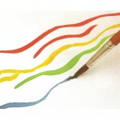

Закрашивая большие плоскости кисть ведется в одном направлении сверху или с лева (ни в коем случае нельзя разрешать ребенку водить кистью туда-обратно, не отрывая кисть от листа). | 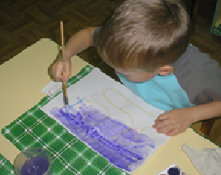

Если вы выполняете с ребенком линейный рисунок, нужно научить его проводить все линию сразу не отрывая кисть от листа.
Перед тем как набрать краску на кисть необходимо смочить ее в баночке с водой (лучше использовать «непролевайку»), сняв лишнюю каплю о край банки. Не разрешайте ребенку брызгать кистью при промывании и стряхивать ее на стол! Брызги не должны лететь на работу.
Краска набирается на кисть понемногу, плавным обмакиванием кисти в банку или палитру с краской, лишнее всегда снимается, капать краска с кисти не должна.
При наборе другого цвета кисть хорошо промывается в банке с водой. По окончанию работы сушится о тряпочку. Кисти хранятся вертикально в стакане, ворсом вверх.

